Числовое конфетти

Математические игры для дошкольников и младших школьников от Мерсибо

Методические рекомендации к программному комплексу

Уважаемые коллеги!

Программно-дидактический комплекс «Числовое конфетти»
Как и когда начинать заниматься математикой с дошкольником – вопрос, о котором задумывается каждый родитель. Это необходимо делать с учетом возраста ребенка и здесь главное – не «перебить» его интерес, не превратить математику в скучное занятие, ведь от этого зависит и то, как в дальнейшем малыш будет воспринимать этот предмет. Лучше всего сделать это очень органично, через игру, буквально включить математику в жизнь дошкольника. И в этом специалистам помогут математичекие игры Мерсибо, ведь они и созданы для того, чтобы осваивать математические понятия в интересной игровой форме.
Осваивать математические понятия дошкольнику веселее и легче через игру, вместе с помощниками – родителем, специалистом, героями игры.
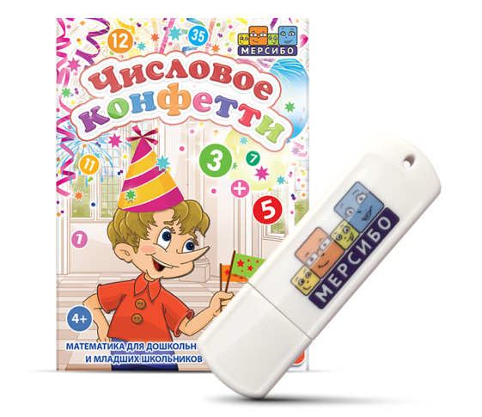
Интерактивные игры Мерсибо познакомят детей с азами математики. Вместе с веселыми героями дети повторят порядковый счет, выучат цифры, освоят двузначные, четные и нечетные числа, а также научатся:
- увеличивать и уменьшать числа,
- находить неизвестные слагаемые,
- считать парами и десятками,
- сравнивать числа по величине,
- складывать, вычитать и умножать,
- решать простые задачки, опираясь на
образы.
Интересные игровые задания, понятные объяснения, наглядные условия задач – это отличный материал для специалистов в работе с дошкольниками и младшими школьниками по освоению основ математической науки.

Системные требования
Для использования флешки «Числовое конфетти» требуются:
    - Компьютер под управлением Windows 8, 10
    - USB-порт
    - Монитор с разрешением не меньше 1280 на 1024
    - Акустическая система (наушники или колонки)
    - Клавиатура, мышь или тачпад
Ограничения по работе с программой
1. Игры и упражнения будут запускаться только при вставленном в USB-порт флеш-носителе.
2. Возможны затруднения при запуске программы при наличии на компьютере вредоносных программ, программ-эмуляторов, повышенной активности антивирусных и других защитных программ. В данном случае обратитесь к Вашему системному администратору.
Компания-разработчик не несет ответственности за невозможность запуска или нормального функционирования программы из-за действия (или бездействия) третьих программ, установленных на компьютере пользователя.
Компания-разработчик не несет ответственности при невозможности запуска или работы программы при наличии механических повреждений носителя с программой, возникших по вине пользователя.
Установка программы
Установку программы можно произвести на несколько компьютеров. Однако, запуск программы и работа с ней возможна только на том компьютере, в USB-порт которого вставлен флеш-носитель.
- Вставьте флеш-носитель в USB-порт Вашего компьютера.
- Автоматически запустится программа-установщик. Если программа не запустилась, то откройте в Проводнике флеш-носитель и запустите программу Setup.exe.
- Далее следуйте инструкциям программы-установщика. Папка установки программы должна иметь название, написанное латинскими буквами.
- Программа автоматически произведет установку необходимых драйверов.
- При первом запуске любой игры возможен запрос о подключении микрофона. Для этого нужно выбрать вариант «Разрешить» и далее нажать кнопку «Закрыть».

Работа с программой
Для запуска игры дважды щелкните по ее картинке или нажмите на кнопку «Играть» под картинкой.
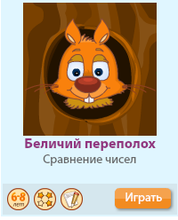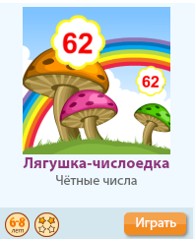
Для пропуска приветствия и инструкции в игре нажмите клавишу «Пробел» на клавиатуре.
Выход из игры осуществляется по нажатию на кнопку с крестиком. | Для отключения звука в игре нажмите кнопку «Звук» в верхнем правом углу игры. | Для раскрытия игры на весь экран нажмите кнопку «Раскрыть» в верхнем правом углу игры.

Настройка игр
Большинство игр содержит настройки. Они позволяют менять условия игры и делают ее многофункциональной. Чтобы открыть настройки, нажмите на синий прямоугольник в правой части экрана.
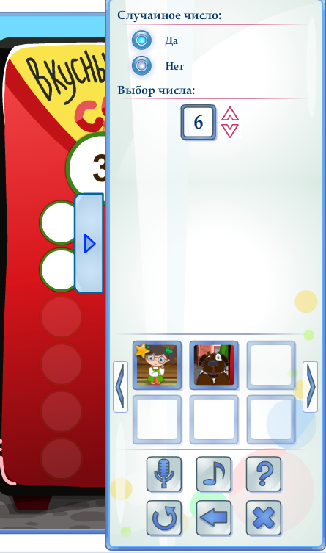
Кнопка «Знак вопроса» открывает описание игры.
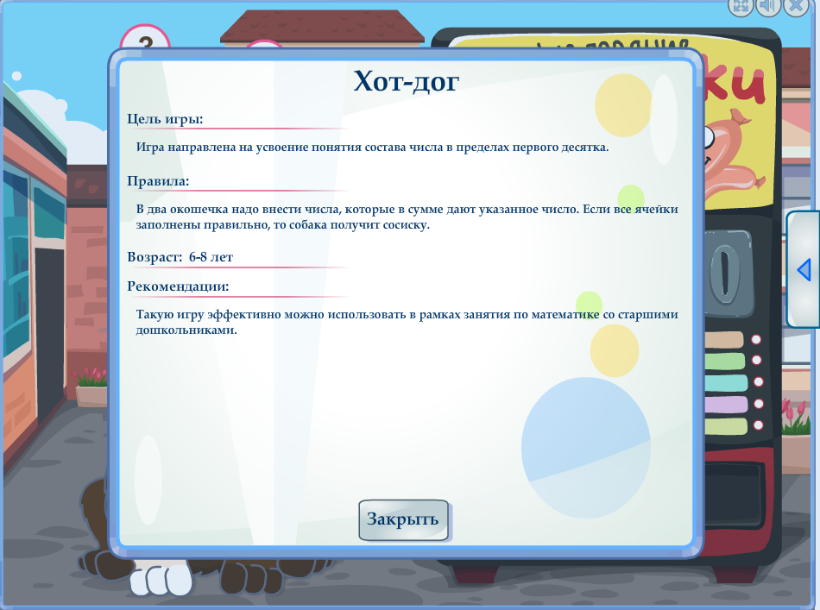
Кнопка «Нота» осуществляет настройку звукового сопровождения игр.
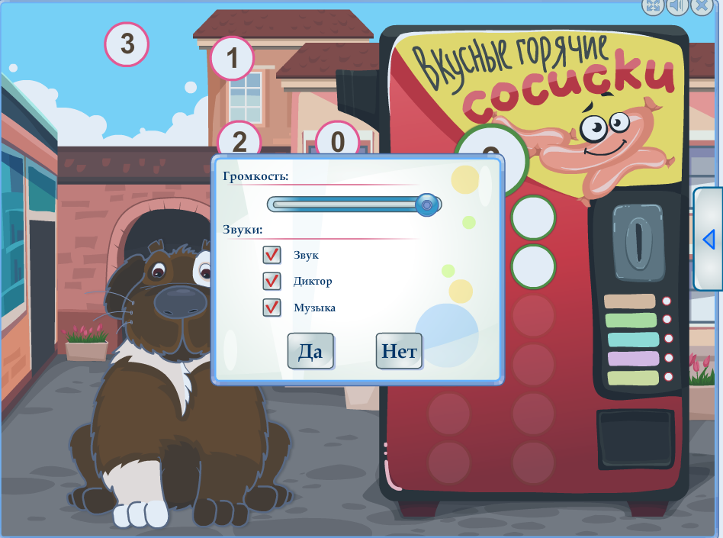
Кнопка «Стрелка влево» – это быстрый переход к предыдущей игре. | Кнопка «Обновить» перезапускает игру | Кнопка «Выход» позволяет выйти из игры.

Уровень сложности 1
В данном разделе 6 игр для детей от 3 лет. Они познакомят ребенка с основами математики. С помощью этих игр ребенок освоит устный счет, познакомится с цифрами, будет считать до пяти.
ЗАДАЧА | ИГРА | РЕКОМЕНДУЕМЫЙ ВОЗРАСТ | ДОПОЛНИТЕЛЬНЫЕ ПЕЧАТНЫЕ ЗАДАНИЯ
Устный счет | Компотная фабрика | 4-6 лет
Знакомство с цифрами | Цифры с дракончиком | 4-7 лет | есть
Счет до пяти | Федины игрушки | 3-5 лет
Порядковый счет | Тряпки по порядку | 4-7 лет | есть
Двузначные числа | Дедушка в аэропорту | 5-7 лет | есть
Счет и внимание | Жадные пылесосы | 5-7 лет | Есть

Устный счет
Компотная фабрика
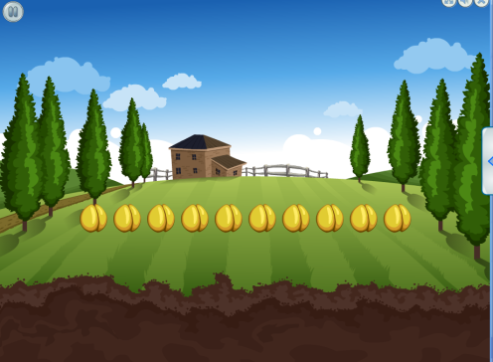
В игре ребенок 4-6 лет освоит устный счет, научится слышать число и выбирать соответствующее количество предметов.
Цель игры: научиться слышать число и соотносить его с количеством.
Сюжет игры:
В этой игре ребенок будет сажать семена, поливать ростки, собирать урожай, а в конце игры его ждет вкусный приз.

Описание игры. Рекомендации по настройкам и проведению:
Для того, чтобы ребенку легче было освоить понятия «число» и «количество» в игре, счет до десяти визуализирован, озвучен и представлен в виде процесса. В игровом задании ребенку нужно посадить определенное количество семян. Он слушает диктора и отсчитывает нужное количество, щелкая мышкой по семенам. Диктор называет количество семян, которые нужно выбрать и посадить. Также он направляет действия играющего, разговаривает с ним, подбадривает, хвалит и считает вместе вслух. При желании звук счета вы можете отключать.
Если ребенок будет испытывать затруднения в игре, диктор ему объяснит, что нужно сделать (перетяни семена на грядки).
Обратите внимание, что в игре совмещаются несколько каналов восприятия. Ребенок видит количество семян (визуальный канал), он слышит называемое число и считает вместе с диктором (аудиальный канал) и при этом работает рукой, щелкая клавишей мыши (тактильный канал). Также ребенок считает с диктором и без него.
Ребенок считает в игре в самом начале количество семян, которые он сажает в грядки, а в конце он посчитает количество выросших из семян ягод или фруктов.
В игре у ребенка также формируется представление о процессе роста. Проговорите с ним последовательность: посадить – полить – подождать - собрать урожай - приготовить варенье – попить чай с ним.
Поработайте с понятиями один – много. Одно семечко – много плодов.

Дополнительные материалы:
Попробуйте сразу повторить счет. Если в игре ребенок только что посчитал, например, 8,1 и 5. То после игры попросите его устно посчитать именно до 8, 1 и 5. Пока визуальный ряд игры еще не забыт, ребенок, повторяя счет, выработает более прочные связи.
Ребенок легче согласится считать и освоит счет, когда поймет, что он окружает нас практически повсюду в жизни. После игры стоит об этом поговорить с ребенком и переходить к счету в реальной жизни. Потренировавшись на семенах, переходите к устному счету на яблоках, карандашах, конфетах и других «подручных» вещах и предметах, постепенно вводя счет в привычку и тренируя навык. Потренируйте с ребенком порядковый счет в игре Тряпки по порядку.
Знакомство с цифрами
Цифры с дракончиком
Для запоминания цифр и чисел. Для детей от 4 до 7 лет.
Цель игры: познакомиться с цифрами и запомнить их написание.

Сюжет игры:
Маленький дракончик очень любит считать. Для этого у него есть десять сундучков с цифрами. Ребенок будет помогать относить цифры в свои сундучки, а в конце дракончик загадает загадывает ребенку загадку.

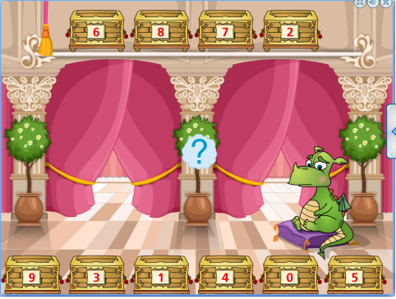
Описание игры. Рекомендации по настройкам и проведению:
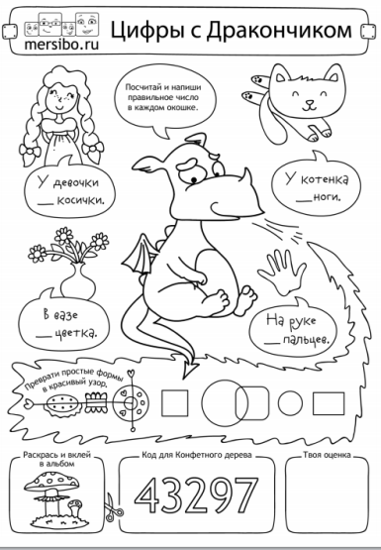
Эта игра предназначена для того, чтобы ребенок понял, что такое цифра, научился воспринимать их на слух и запоминать написание цифр. В этой игре ребенок должен не только называть цифру, когда видит ее, но и выполнять обратное действие – находить нужную цифру, когда он слышит ее. Ребенок слышит цифру и переносит ее в нужный сундучок. Услышав название цифры, играющему нужно перетащить облачко в соответствующий сундучок. Количество побед в игре – это количество вопросов, которое услышит ребенок. Можно установить их количество: 5, 8 или 10. В настройках можно выбирать разное положение цифр. Оно можнт быть постоянным или случайным. На начальном этапе знакомства с цифрами рекомендуем выбирать постоянное положение. Так ребенку будет проще запомнить цифру по ее положению. Когда играющий знаком с цифрами, выбирайте случайное положение, при котором цифры будут оказываться наждый раз на новом месте и ребенку нужно будет искать нужную цифру уже не по ее положению, а опираясь на свои знания.
После того, как все цифры разложены по сундучкам, ребенку предстоит разгадать загадку. Чтобы ему было проще на нее ответить, показывается предмет. Хорошо, если ребенок ответит сразу. Обсудите с ним, почему он так ответил. А для этого можно пересчитать на картинке предметы и только после этого уже щелкнуть по второму занавесу, где и будет написан ответ. Такая игра связывает абстрактные цифры с реальным миром ребенка.

Дополнительные материалы:
Печатное задание повторяет принцип игры. Выполните домашнее задание и раскрасьте картинки.
Попробуйте игру на счет до пяти Федины игрушки.
Счет до пяти
Федины игрушки
Для формирования навыка счета в пределах пяти. Для детей 3-5 лет.
Цель игры: научиться считать в пределах пяти.

Сюжет игры:
Мальчик Федя любит играть в песочнице со своими игрушками и с удовольствием поиграет с ребенком.

Описание игры. Рекомендации по настройкам и проведению:
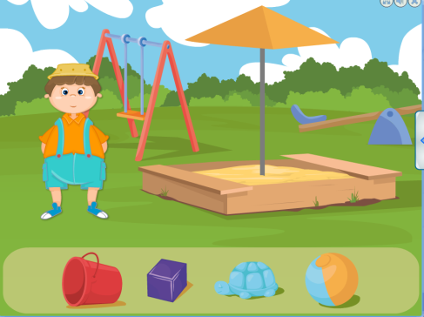
Это игра, с помощью которой ребенок перейдет к счету. Сделать это легко в понятной игровой для него форме с мальчиком-ровесником. В игре ребенок будет учиться считать до пяти и играть на детской площадке вместе с мальчиком Федей. Но Федя у нас забывчивый мальчик, поэтому он «забывает» часть игрушек в песочнице. Он просит ребенка принести их ему. Сначала нужно пересчитать, сколько всего тут предметов, а потом сосчитать количество нужных игрушек. Если ребенок забыл, сколько и чего просил Федя, то можно по Феде еще раз щелкнуть, и он повторит свой вопрос. Когда щелкаете по предметам, считайте их, подкрепляйте счет диалогом. Нужно будет узнать сколько их. Для этого еще раз пересчитайте их и выберите нужное число. Связать количество предметов с числом лучше всего после того, как вы поиграете в игру Цифры с Дракончиком. Задавайте в настройках число повторов игры – 3, 5, 7 или 10.

Дополнительные материалы:
В процессе игры рекомендуем также повторять цвета и формы.
Тренируйтесь в запоминании чисел и цифр в игре Цифры с дракончиком.
Порядковый счет
Тряпки по порядку
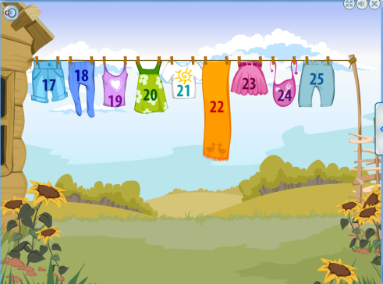
Для тренировки навыка порядкового счета. Для детей от 4 до 7 лет.
Цель игры: научиться считать по порядку с любого числа.
Сюжет игры:
Баба Дуся развесила сушиться бельё. Но гроза и дождь все испортили. Нужно помочь и развесить всё снова по порядку.

Описание игры. Рекомендации по настройкам и проведению:
Игра, в которой ребенок сможет потренировать и закрепить навык порядкового счета. Ребенок видит прямую последовательность чисел. Начинаться она может с любого числа, например, 12, 13, 14, 15, 16, 17, 18, 19, 20. Далее по сюжету игры налетает ветер, и на веревке останется только вещь с первым числом, то есть 12. Далее ребенок, считая вслух по порядку, должен восстановить последовательность. После восстановления последовательности снова налетает ветер и начинается вторая часть игры. Как правило, с прямым счетом дети легче осваиваются, нежели с обратным. А во второй части игры им как раз предстоит повторить данную последовать в обратном порядке. То есть дано число 20 и нужно считать и выбирать предметы с 19, 18, 17, 16, 15, 14, 13, 12.
Таким образом, в игре мы тренируем прямой и обратный счет в одном упражнении. Если ребенку сложно работать с обратной последовательностью, то вы можете поигрть с ним только в первую часть.

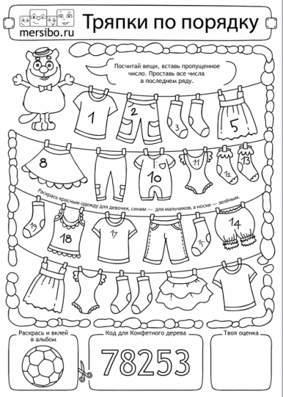
Дополнительные материалы:
По желанию можете добавить работу с цветом в этой игре. Просите ребенка считать вслух и комментировать свои действия.
Распечатайте дополнительное задание к игре.
После игры рекомендуем тренироваться на любых картинках, которые вы пронумеруете. Очень быстро вы сможете сделать пособия для занятия с ребенком в программе «Конструктор картинок 4».
Тренируйтесь в запоминании чисел и цифр в игре Цифры с дракончиком.
Двузначные числа
Дедушка в аэропорту
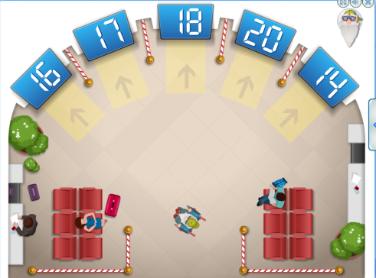
Для запоминания двузначных чисел. Для детей от 5 до 7 лет.
Цель игры: выучить двузначные числа.
Сюжет игры:
Дедушка впервые летит на самолете и, конечно же, он первый раз в аэропорту. Нужно помочь ему найти нужный выход на посадку.

Описание игры. Рекомендации по настройкам и проведению:
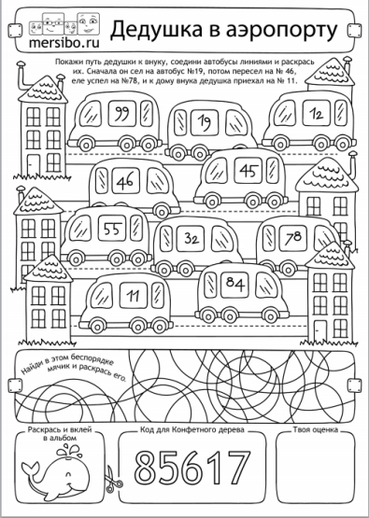
Это игра на знакомство с двузначными числами. Как правило, ребенок хорошо ориентируется в счете до 20. Но дальше все идет сложнее. Счет двузначными числами предстоит потренировать в данной игре. Вы можете объяснить ребенку в игре, как выглядят числа и как ему нужно их искать. Например, если диктор просит найти выход на посадку 35, то ребенку среди цифр на экране нужно сначала искать число, у которого на первом месте стоит цифра 3, и только потом 5.
В настройках задавайте пределы работы с числами: до 20, до 30, до 50 или 99. Так можно постепенно усложнять игру и продвигаться в запоминании чисел.
В игре ребенок будет учиться соотносить услышанное число с написанным.
Попросите его проговаривать также вслух номера всех выходов на посадку, которые он видит на экране.

Дополнительные материалы:
Систематическое повторение дтой игры поможет ребенку освоить двузначные числа.
Перед началом игры можно попросить ребенка называть, какая первая цифра в числах «пятьдесят», «шестьдесят», «сорок» и т.д. После этого упражнения можно приступать к игре.

Так как игра идет на усложнение, то вы можете использовать ее вместе с играми на состав числа и счет десятками.
Советуем попробовать использовать печатное задание не после игры, а перед ней.
Сделайте в программе «Конструктор картинок 4» парные картинки. Это можно легко сделать, продублировав сцену и внося в нее изменения.
Для работы с составом числа вам помогут игры Хот-дог, На горном склоне. Для счета десятками возьмите игру Моя халва.
Счет и внимание
Жадные пылесосы
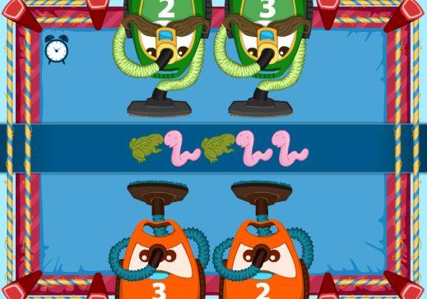
В данной игре ребенок будет не только тренироваться в счете, но и сможет развивать внимание и логику. Для детей 5-7 лет.
Цель игры: тренировка внимания и счета.
Сюжет игры: Соревнуются две команды пылесосов. Ребенок играет за одну из них. Правильно выполненное задание принесет победу его команде. Если ошибется – победа будет за соперниками.

Описание игры. Рекомендации по настройкам и проведению:
Игра, которая позволит ребенку потренироваться в счете различных предметов и соотнесении понятий «количество» и «число». Если ребенок готов подтвердить, что считать он умеет и готов сразиться с пылесосами, то в путь! На экране появляются группы разных предметов. Диктор задает вопрос: «Сколько здесь…?». Ребенок должен быстро посчитать и выбрать правильную цифру на красном пылесосе.
В начале игры попросите ребенка вслух считать предметы, указывая на них пальцем. По мере того, как ребенок осваивается в игре, можно уже просить его считать «без рук».
Пусть ребенок очень внимательно слушает задание диктора. Он может спросить: «Сколько здесь красных предметов?» И тогда нужно посчитать все красные предметы, которые есть на экране. Если диктор просит ребенка посчитать, сколько здесь овощей, то нужно считать именно их.
После того, как ребенок нашел нужный ответ, нужно выбрать правильную цифру на одном из нижних (оранжевых) пылесосов.
В настройках выбирайте время игры. Когда вы только приступаете к игре, рекомендуем выставить максимальное время, а затем можно его сокращать. Предусмотрено три варианта времени на ответ: 14, 9 и 5 секунд.
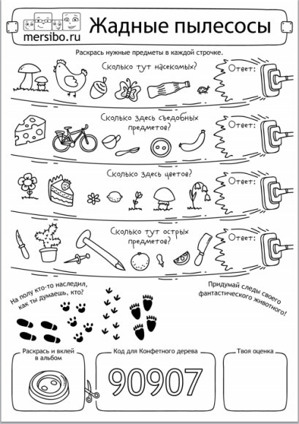
Обратите внимание, что в игре совмещаются количество предметов и число для их обозначения. Сыграв несколько раз, играющий научится быстро соотносить количество и числа.
В эту игру можно играть двум или нескольким детям. Установите правило, что отвечают они по очереди. В конце подсчитайте очки.

Дополнительные материалы:
Дополнительный печатный материал послужит для ребенка и домашним упражнением, и веселой раскраской.
Потренируйте порядковый счет в игре Тряпки по порядку.

Уровень сложности 2
В данном разделе 8 игр для старших дошкольников и младших школьников. Рекомендуемый возраст – от 5 до 8 лет.
Игры данного раздела помогут потренировать счет парами, пятерками и десятками, сравнивать и изменять числа, решать элементарные задачки на сложение и вычитание.
ЗАДАЧА | ИГРА | РЕКОМЕНДУЕМЫЙ ВОЗРАСТ | ДОПОЛНИТЕЛЬНЫЕ ПЕЧАТНЫЕ ЗАДАНИЯ
Счет парами | Веселый курятник | 6-8 лет | есть
Сравнение чисел | Беличий переполох | 6-8 лет | есть
Угадывание числа | Бобр добр | 5-8 лет | есть
Счет десятками | Моя халва | 6-8 лет
Задачки на сложение | Как считают индейцы | 5-8 лет
Задачки на вычитание | Как вычитают индейцы | 5-8 лет
Изменение чисел | Полет в космос | 5-7 лет
Счет пятерками | Пчелиная математика | 5-7 лет

Счет парами
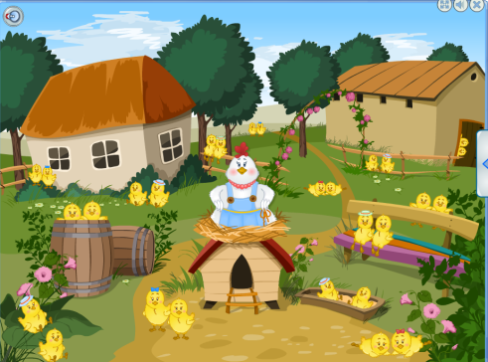
Веселый курятник
Для развития навыка счета парами. Для детей от 6 до 8 лет.
Цель игры: научиться считать предметы парами.

Сюжет игры:
У курочки так много цыпллят, что она считает их парами. Играющий будет ей в этом помогать, ведь иногда она сбивается.

Описание игры. Рекомендации по настройкам и проведению:
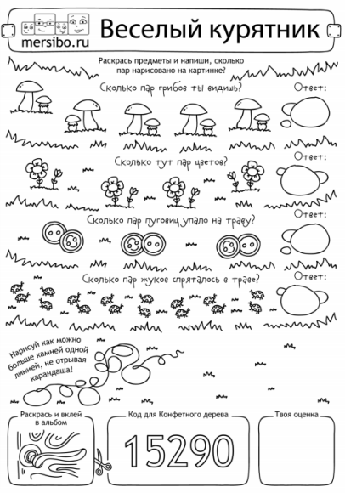
Когда ребенок освоил счет единицами, можно приступать к освоению счета парами.Объясните ребенку как это делать вместе с нашей игрой. На веселой ферме у мамы-курочки очень много цыплят. Можете попросить посчитать, сколько всего цыплят ребенок видит на экране. Они гуляют по парам. Пусть ребенок сам расскажет, почему считать цыплат парами удобнее. Наша курочка будет вслух считать парами своих цыплят, а задача ребенка - повторять вслед за ней. Иногда курочка сбивается. Когда она забудет число, нужно продолжить счет самому. Для этого на экране появится три варианта подсказок. Из них нужно выбрать правильный ответ и щелкнуть по нему.

Дополнительные материалы:
Мы рекомендуем использовать эту игру также при работе с темой «Четные и нечетные числа».
После игры можно распечатать задание на дом.
Тренируйтесь с ребенком считать парами на ваших подручных предметах или картинках.
Попробуйте освоить счет пятерками в игре Пчелиная математика.
Сравнение чисел
Беличий переполох
Для развития навыка сравнения чисел. Для детей 6-8 лет.
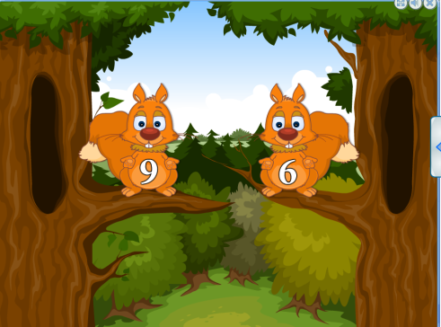
Цель игры: понимать условия задания и сравнивать два числа.

Сюжет игры:
Неугомонные белочки-соседки постоянно чем-то заняты и готовы рассказывать друг дружке обо всем, что с ними происходит. Но иногда от этого они начинают хвастаться и ссориться. Нужно их помирить.

Описание игры. Рекомендации по настройкам и проведению:
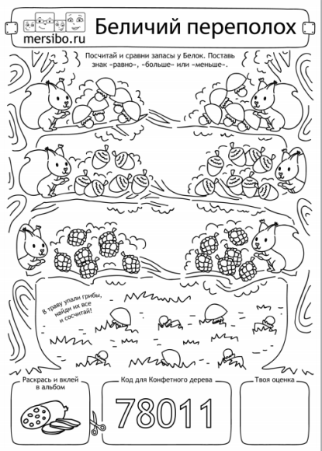
С помощью этой игры ребенок сможет освоить операцию сравнения чисел. У белочек-соседок очень много новостей. Они готовы болтать без умолку. Каждая белочка рассказывает подружке-соседке, сколько она заготовила шишек, орешков, грибов. Диктор будет задавать играющему вопросы: кто больше собрал орешков, у кого меньше запасов и т.д. Ребенок должен решить в уме, какое число больше или меньше и щелкнуть по белочке с правильным числом. Если сложно справляться с действиями в уме, попробуйте записывать получившиеся примеры на листочке. А затем выбрать и вписать нужный знак: больше, меньше или равно.

Дополнительные материалы:
В этой игре предусмотрен дополнительный материал, который можно использовать как подготовку к игре или в качестве домашнего задания.
Поиграйте в игру на изучение понятий «больше» и «меньше» в игре Бобр добр.
Угадывание числа
Бобр добр
Для изучения понятий «больше» и «меньше». Для детей от 5 до 8 лет.
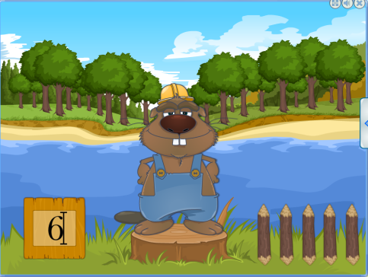
Цель игры: освоить понятия «больше» и «меньше».
Сюжет игры:
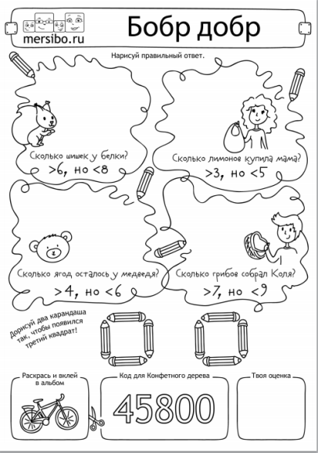
Наш Бобр задумал построить новую и современную плотину. Он точно знает, сколько деревьев ему для этого понадобится. Сможет ли ребенок угадать число, которое задумал Бобр?

Описание игры. Рекомендации по настройкам и проведению:
С помощью данной игры вы сможете легко познакомить ребенка с понятиями «больше» и «меньше». Ребенку в игре нужно найти загаданное Бобром число. Искомое число можно найти только перебирая разные числа. Ребенок будет писать любое двузначное число в окошке в левом нижнем углу экрана. А Бобр, в свою очередь, будет говорить, больше оно или меньше числа, которое он задумал. Игда будет длиться до тех пор, пока ребенок не впишет в окошко правильное число. Тогда Бобр начнет строить свою плотину. Для того, чтобы было легче искать нужное число, попробуйте записывать варианты на листочке. Например, ребенок написал в окошке число «шесть». Бобр ответил, что оно меньше задуманного. Следующее число, записанное ребенком, например, «пятьдесят шесть». Бобр говорит, что оно больше загаданного числа. Объясните ребенку, что число, которое нужно найти, будет находиться между числами 6 и 56. Нужно увеличивать или уменьшать «интервал угадывания».

Дополнительные материалы:
Игра хорошо подойтет для детей, которые уже освоили счет в пределах ста. В этой игре предусмотрен дополнительный материал, который можно использовать как подготовку к игре или в качестве домашнего задания.
Попробуйте игру на сравнение чисел Беличий переполох.
Счет десятками
Моя халва
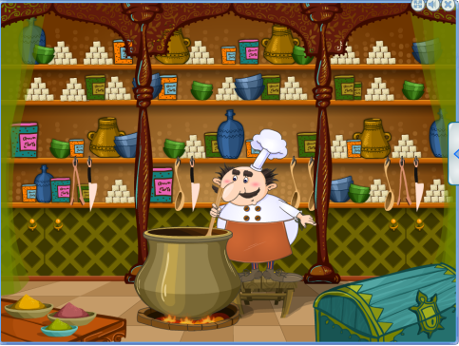
Для развития навыка счета десятками. Для детей от 6 до 8 лет.
Цель игры: научиться считать предметы десятками.
Сюжет игры:
Повар варит сладкую халву. Для того, чтобы ее приготовить, нужно много сахара. Ребенок будет помогать повару.

Описание игры. Рекомендации по настройкам и проведению:
Игра поможет ребенку начать считать десятками или закрепить навык счета. Наш повар варит много халвы, поэтому подавать ему сахар придется не по одному кусочку, а сразу по десять. Ребенок снимает их с полок клавишей мыши. Повар считает вслух, сколько сахара положил. Задача игрока – повторять за ним и внимательно следить, так как повар иногда сбивается со счета по своей забывчивости. Тогда ребенок помогает ему и подсказывает следующее число. На экране появятся подсказки. Нужно выбрать из трех чисел-подсказок правильный ответ и продолжить счет.

Дополнительные материалы:
Перед началом игры вспомните все числа с нулем на конце. После игры предложите ребенку придумать похожую игру.
Попробуйте считать пятерками в игре Пчелиная математика.
Задачки на сложение
Как считают индейцы
Для тренировки умения решать задачи на складывание чисел в пределах первого десятка. Для детей от 5 до 8 лет.
Цель игры: научиться решать элементарные задачи на сложение чисел.
Сюжет игры:
Вождь индейцев Орлиный Глаз будет рассказывать истории и задавать ребенку задачки.

Описание игры. Рекомендации по настройкам и проведению:
Игра поможет ребенку потренировать умение решать элементарные математические задачки на сложение чисел. В игре вождь индейцев будет рассказывать истории про подвиги своих сыновей. В каждой истории спрятана задача. Играющему нужно внимательно слушать историю, рассказанную вождем, и ответить на его вопрос. Для того, чтобы ответить на вопрос индейца, нужно посчитать, сложить числа, о которых тот говорил. Когда ответ найден, его нужно записать в окошке вверху экрана с помощью клавиатуры.

Обратите внимание, что некоторые задачки с подвохом. Это сделано для того, чтобы ребенок внимательно слушал задание и не спешил начинать «складывать».

Дополнительные материалы:
После игры дети могут придумывать собственные задачки по мотивам историй индейцев.
Поиграйте в игру на вычитание чисел Как вычитают индейцы.
Задачки на вычитание
Как вычитают индейцы
Для тренировки умения решать задачи на вычитание чисел в пределах первого десятка. Для детей от 5 до 8 лет.
Цель игры: научиться решать элементарные задачи на вычитание чисел.
Сюжет игры:
Индейцы говорят задачками. Нужно послушать их истории и решить задачки.

Описание игры. Рекомендации по настройкам и проведению:
Игра поможет ребенку научиться воспринимать условия задачи на слух, производить в уме вычитание и находить ответ. Вождь индейцев рассказывает истории из жизни своих сыновей. Они бесстрашные охотники. Играющему нужно внимательно слушать историю, а в конце правильно ответить на вопрос вождя. Для того, чтобы ответить на вопрос, нужно произвести действие вычитания, найти ответ на задачу и записать его в окошке внизу экрана с помощью клавиатуры. Тогда индеец расскажет новую историю.

Обратите внимание, что некоторые задачки с подвохом. Это сделано для того, чтобы ребенок внимательно слушал задание и не спешил начинать «вычитать».

Дополнительные материалы:
После игры дети могут придумывать собственные задачки по мотивам историй индейцев.
Попробуйте игру с изменением чисел Полет в космос.
Изменение чисел
Полет в космос
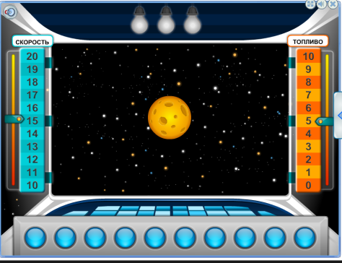
Игра, которая поможет ребенку освоить операции изменения чисел. Для детей от 5 до 7 лет.
Цель игры: освоить увеличение и уменьшение числа на заданное количество единиц.
Сюжет игры:
Ребенок будет капитаном космического корабля «Мерсибон 16». В полете придется регулировать скорость и подачу топлива, а также внимательно слушать указания диспетчера и четко их выполнять.

Описание игры. Рекомендации по настройкам и проведению:
С помощью данной игры можно познакомиться с изменением чисел, чтобы потом приступить к операциям сложения и вычитания. Для того, чтобы перемещать корабль в космосе, нужно управлять его скоростью и подачей топлива. Специальными указателями – рычажками ребенок будет регулировать подачу топлива и скорость космического корабля. Диспетчер дает указания, на сколько нужно увеличить или уменьшить скорость корабля и подачу топлива. Для того, чтобы полет прошел успешно, нужно правильно выполнять все его указания. В настройках можно выбрать количество времени на ход и менять интервал от 25 секунд до 10-ти.
В эту игру можно играть с двумя детьми, каждый будет отвечать за свой «рычажок».Дайте игроку листок и ручку, чтобы записывать получившиеся в игре примеры. А после игры еще раз прорешайте их.

Дополнительные материалы:
После игры познакомьте ребенка с другими шкалами, которые можно изменять. Эту игру можно использовать также на занятиях по окружающему миру.
Потренируйте сложение и вычитание чисел в играх Как считают индейцы и Как вычитают индейцы.
Счет пятерками
Пчелиная математика
Для тренировки счета пятерками. Для детей от 5 до 7 лет.
Цель игры: развитие навыка счета пятерками.
Сюжет игры:
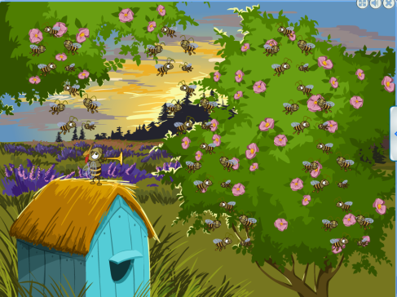
Дежурной пчелке нужно собрать всех в улей. Чтобы никого не пропустить и пересчитать всех, нужно считать пятерками. Ребенок будет помогать пчелке.

Описание игры. Рекомендации по настройкам и проведению:
Данная игра познакомит ребенка со счетом пятерками. В улье очень много пчел. Считать их по одной очень тяжело и неудобно. Если ребенок уже знаком с игрой «Веселый курятник», то порассуждайте с ним о том, что считать пчел парами также не удобно. Главная пчела будет считать своих подопечных пятерками, а ребенок - повторять счет вслед за ней. Когда она забудет число, нужно продолжить самому и правильно назвать следующую цифру. На экране появится три варианта подсказок. Из них нужно выбрать правильный ответ и щелкнуть по нему. Тогда пчела продолжит счет.

Дополнительные материалы:
После игры можно составить свои примеры с числами, кратными пяти.
Попробуйте счет парами в игре Веселый курятник, а в игре Моя халва потренируйтесь считать десятками.

Уровень сложности 3
В данном разделе 10 игр для детей от 6 лет. Они рассчитаны уже на младших школьников. С помощью этих игр можно объяснять ребенку состав числа, тренироваться в нахождении четных и нечетных чисел, решать задачки на сложение и вычитание в пределах ста, сравнивать большие числа и переходить к умножению.

ЗАДАЧА | ИГРА | РЕКОМЕНДУЕМЫЙ ВОЗРАСТ | ДОПОЛНИТЕЛЬНЫЕ ПЕЧАТНЫЕ ЗАДАНИЯ
Состав числа | На горном склоне | 6-9 лет
 | Хот-дог | 6-8 лет
Вычитание чисел | Древний спорт | 6-9 лет
Четные числа | Лягушка-числоедка | 6-8 лет
Уравновешивание весов | Карибский круиз | 6-8лет
Нахождение суммы чисел | Диета для Обжоры | 6-7 лет | есть
Сравнение чисел | Лихие гусары | 6-7 лет
Сложение чисел | Стометровка для ежа | 6-9 лет
Математические задачки | Бабушкины запасы | 6-8 лет | есть
Умножение от 1 до 10 | Береги природу | 8-9 лет | есть

Состав числа
На горном склоне
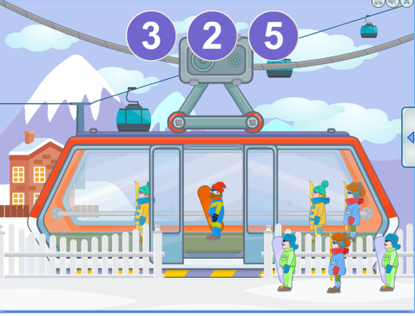
Игра, которая поможет ребенку активно развивать внимание, визуально определять количество и соотносить количество и число. Для детей 6-9 лет.
Цель игры: научиться визуально определять количество предметов и соотносить егос числом.
Сюжет игры:
Все лыжники хотят побыстрее попасть на горный склон, чтобы кататься на лыжах и сноубордах. Они ждут, когда приедет вагончик. Нужно поместить лыжников в вагончик и отправить их на горный склон. К сожалению, не всем хватает мест.

Описание игры. Рекомендации по настройкам и проведению:
Игра поможет ребенку поработать с количеством и научиться соотносить количество предметов (в данном случае, людей) и число. Для того, чтобы увидеть и понять, как соотносятся число и количество предметов, поиграйте с ребенком в нашу игру. Задач у ребенка здесь будет много. Ему придется посчитать, сколько лыжников смогут поместиться в приехавший вагончик, а затем рассадить всех лыжников и отправить кататься. Ребенок смотрит, сколько лыжников уже находятся в вагончике, и сколько в нем есть свободных мест. Когда ребенок определит, сколько в нем свободных мест для новых лыжников, нужно выбрать правильную цифру из трех вариантов вверху экрана. Затем он должен разместить нужное число спортсменов в вагончике. Для этого нужно щелкнуть кнопкой мыши по первому в очереди. Затем следующему, и так далее, пока вагончик не заполнится.
Нужно быть внимательным, ведь, если играющий ошибется в счете, то вагончик уедет без лыжников.
Число повторов в игре можно задать в настройках: 4, 6 или 10.

Если ребенок в игре догадается, что максимальное количество лыжников в вагончике всегда 9 человек, то можно усложнить игру, введя примеры вычитания.

Дополнительные материалы:

Игру можно использовать также в рамках занятий по окружающему миру.

Изучайте состав числа в игре Хот-дог.
Хот-дог
В игре ребенок сможет поработать с составом числа, выяснить и закрепить, что такое десятки и единицы. Для детей от 6 до 8 лет.
Цель игры: Усвоить состав числа в пределах первого десятка.

Сюжет игры:
Наша собачка очень любит хот-доги – горячие и вкусные сосиски из автомата. Чтобы ее покормить, предстоить включить аппарат.

Описание игры. Рекомендации по настройкам и проведению:
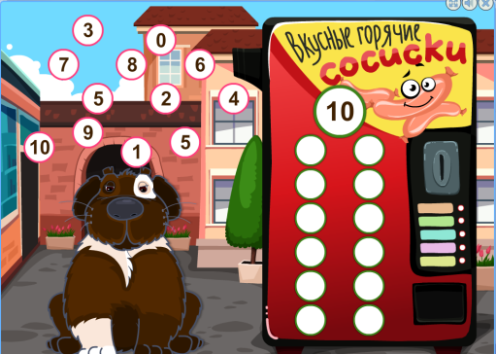
Наш замечательный автомат для приготовления сосисок поможет ребенку освоить, что такое состав числа, поработать с понятиями «десятки» и «единицы». Он включится только после того, как правильно будет введен код. Для того, чтобы включить автомат, нужно перенести в пустые ячейки числа с левой части экрана. Числа нужно расположить так, чтобы они в сумме давали указанное число. Задавайте ребенку вопросы. Спросите, какую цифру он сейчас хочет взять и перенесть в ячейку автомата. Пусть выполнит это действие. Допустим, он выбрал цифру 8. Спросите, какую цифру нужно разместить в соседней ячейке, чтобы вместе получилось число 10. Несколько раз повторите вместе эти действия и предоставьте ребенку сыграть самому. Пусть он также рассказывает, что делает.
Наш автомат позволит вам поработать с любым числом от 1 до 10. Для этого вы просто выбирайте нужное число в настройках. Второй вариант игры – это возможность задавать в настройках случайное число. Он больше подойдет для закрепления навыка. Эту игру можно повторять много раз, возвращаться к ней для закрепления навыка.

Дополнительные материалы:
Эту игру можно успешно использовать при объяснении и закреплении темы «Состав числа» на занятиях со старшими дошкольниками, в том числе на уроках в школе.
Попробуйте изучать состав числа в игре Дедушка в аэропорту.
Вычитание чисел
Древний спорт
Для сравнения величин и чисел. Для детей 6-9 лет.
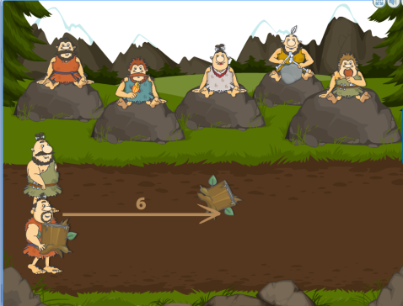
Цель игры: научиться находить разницу чисел.

Сюжет игры:
Будем следить за развитием событий на доисторическом чемпионате по метанию и определять победителя.

Описание игры. Рекомендации по настройкам и проведению:
В этой игре вы легко сможете объяснить ребенку на наглядных примерах что такое разность чисел (величин). Ребенок будет присутствовать на доисторическом чемпионате по метанию. Два силача по очереди метают снаряды на дальность. Для того, чтобы спортсмен кинул пень, ребенку нужно нажать на «пробел». Силачи кидают свои снаряды на разные расстояния. На экране написано, на сколько кинул снаряд каждый из них. Играющему нужно определить победителя и указать, на сколько дальше он кинул свой снаряд. Для этого нужно найти разницу чисел. Из большего результата нужно вычесть меньшее. В окошко результата игрок вписывает ответ, на сколько одно расстояние больше или меньше другого.

Дополнительные материалы:
Можно предложить играющим составлять и записывать пример после каждого метания снарядов.
Попробуйте поиграть с ребенком в другие игры на вычитание: Как вычитают индейцы, Бабушкины запасы.
Четные числа
Лягушка-числоедка
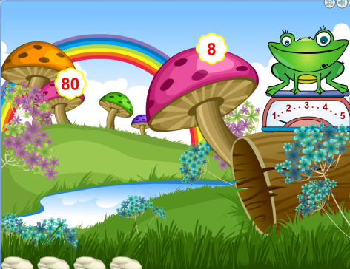
Для знакомства с понятиями «четные» и «нечетные» числа и тренировки навыка их запоминания. Для детей от 6 до 8 лет.
Цель игры: научиться различать четные и нечетные числа.
Сюжет игры:
В игре предстоит познакомиться с лягушками-числоедками! Эти лягушки едят числа. Но не все, а определенные.

Описание игры. Рекомендации по настройкам и проведению:
Игра поможет в тренировке навыка быстро узнавать четные и нечетные числа. Ребенок внимательно смотрит на числа на экране, слушает диктора и выполняет задание. Диктор подсказывает игроку, какими числами питается лягушка – четными или нечетными. Ребенок в раунде должен щелкать на «неправильные» числа и убирать их чтобы лягушка их не съела. В игре предусмотрено несколько раундов. Их количество зависит от числа лягушек-числоедок в игре. Количество лягушек вы можете задавать в настройках.
Обратите внимание, что появление следующей лягушки вы будете регулировать сами, щелкнув на ее контур. Паузу между раундами в игре можно использовать для вопросов, пояснений, разбора ошибок предыдущего раунда. Но можно ее и не делать.

Дополнительные материалы:
Попробуйте сыграть в игру с несколькими детьми. Каждый раунд играет один ребенок.Вспомните, что такое четные и нечетные числа в игре Веселый курятник.
Уравновешивание весов
Карибский круиз
Игра-путешествие для знакомства с весами и развития умения взвешивать и уравновешивать. Для детей от 6 до 8 лет.
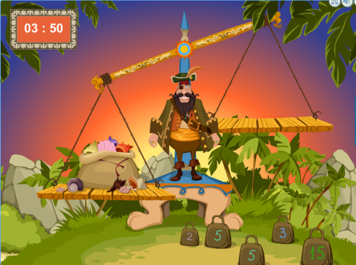
Цель игры: научиться уравновешивать весы.
Сюжет игры:
Перед отплытием нужно запастись хорошим товаром. Корабль обходит острова и собирает грузы. Но перегрузить его нельзя!

Описание игры. Рекомендации по настройкам и проведению:
В данной игре вы познакомите ребенка с весами и понятием равновесия величин. Он потренируется во взвешивании. Корабль будет по очереди обходить все острова и собирать на корабль грузы. Корабль нельзя перегрузить. Поэтому нужно принять определенное количество груза. Поэтому груз придется взвешивать. На каждом острове ребенку предстоит взвешивать грузы. На экране ребенок видит весы и гири с цифрами. На одной чаше лежит груз, а на другую чашу весов нужно ставть гири. Ребенок переносит гирю на весы клавишей мыши. Гиря может быть легче или тяжелее груза. Если она легче, тогда нужно добавить еще одну гирю и посмотреть, что получится. Если гиря тяжелее груза, то ее придется снять и заменить на более легкую. Играющий будет класть гири на весы, пока груз и гири не уравновесятся. Взвешивать грузы нужно достаточно быстро, ведь в игре установлено время!

Дополнительные материалы:
Объясните ребенку перед игрой принцип действия весов. А после игры обсудите с ним разницу между обьычными и электронными весами.
Попробуйте более простую игру на сравнение чисел Беличий переполох.
Нахождение суммы чисел
Диета для Обжоры
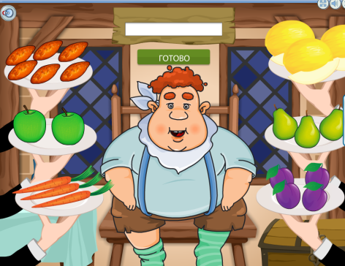
Игра, которая поможет ребенку учиться складывать в пределах первого десятка.
Для детей от 6 до 7 лет.
Цель игры: тренировка сложения в пределах десятка.
Сюжет игры:
В игре ребенок познакомится с Обжорой-сладкоежкой и узнает о его необычной диете.
Описание игры. Рекомендации по настройкам и проведению:
Игра научит ребенка воспринимать числа на слух, а также зрительно и производить с ними действия сложения. Обжора любит покушать. Он будет рассказывать сколько сегодня уже съел продуктов. Ребенок внимательно слушает Обжору и запоминает число. Его задача – определить сколько продуктов было. Для этого нужно сложить число съеденных Обжорой продуктов с теми, которые остались. Например, если Обжора говорит о пирожках, то нужно найти на экране, сколько пирожков осталось на тарелке, посчитать их количество и сложить. Затем игрок должен вписать число в окошко на экране и нажать кнопку «Готово». Если ответ будет правильный, то Обжора задаст ребенку следующую задачу. Чтобы играть было легче, можно записывать пример на листочке.

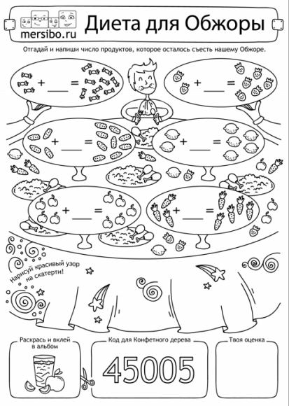
Дополнительные материалы:
Дополнительный печатный материал послужит для ребенка и домашним заданием, и раскраской.
После игры вы можете продолжить складывать любые предметы. Сделайте свои картинки в программе «Конструктор картинок 4». Можете их вырезать и играть.
Поиграйте в игру на нахождение вычитаемого Бабушкины запасы.
Сравнение чисел
Лихие гусары
Игра поможет развивать навык сравнения чисел. Для детей от 5 до 7лет.
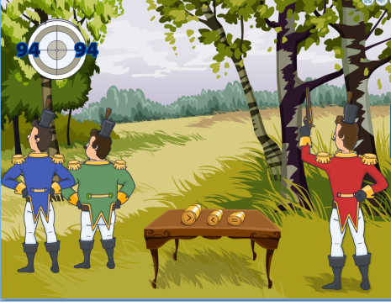
Цель игры: научиться сравнивать числа и обозначать это соответствующими математическими знаками.
Сюжет игры:
Гусары соревнуются в меткости и даже заключили пари. Ребенок будет помогать заряжать пистолет гусара нужной пулей. Это совсем не страшно.
Описание игры. Рекомендации по настройкам и проведению:
В данной игре ребенок сможет потренироваться в сравнении чисел в пределах ста и тысячи. В начале игры установите в настройках числовой диапазон игры под ребенка: до 100 или до 1000. Расскажите ребенку, кто такие гусары. Они отважные и лихие стрелки, поэтому часто соревнуются в меткости. Гусар обязательно попадет в центр мишени. Но ребенку нужно сначала сравнить числа на мишени. От этого будет зависеть, какой пулей нужно зарядить пистолет гусара. На столике лежат три пули. На них стоят знаки «больше», «меньше» или «равно». Нужно выбрать пулю с нужным знаком и зарядить ею пистолет гусара.

Дополнительные материалы:
После игры дети могут сами придумать задания на сравнения чисел.
Попробуйте сначала поиграть в более простую игру на сравнение чисел Беличий переполох.
Сложение чисел
Стометровка для ежа
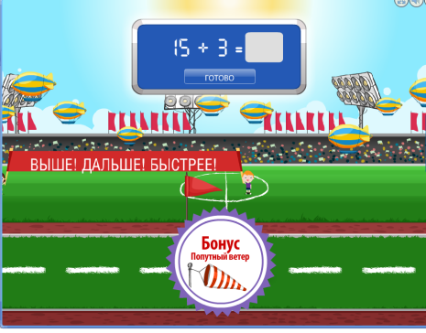
Игра для тренировки навыка сложения произвольных чисел в пределах сотни.
Для детей от 6 до 9 лет.
Цель игры: научиться суммировать числа в пределах сотни.
Сюжет игры:
Еж – большой спортсмен, он любит летать и делает это так профессионально, что даже участвует в соревнованиях.
Описание игры. Рекомендации по настройкам и проведению:
В этой игре на наглядных примерах ребенок научится складывать числа в пределах сотни. На таком необычном соревновании ребенок еще не был. Нажимая клавишу «пробел» на клавиатуре, он будет отправлять ежа в полет. С каждым полетом еж пролетает какую-то часть стометровки. Он должен пролететь ее полностью. После каждого его полета ребенок видит табличку с цифрой, на какое расстояние пролетел еж. Ребенок будет складывать длину его полетов. Нужно сложить первый результат со вторым. Полученное число сложить с третьим и так далее, пока в сумме не получится число 100. В итоге ребенок решит несколько примеров на сложение чисел в пределах ста. Их можно записывать на листочке.
Дополнительные материалы:
В игру могут играть несколько детей, последовательно решая примеры.
Попробуйте сыграть в более простую игру на сложение чисел Как считают индейцы.
Математические задачки
Бабушкины запасы
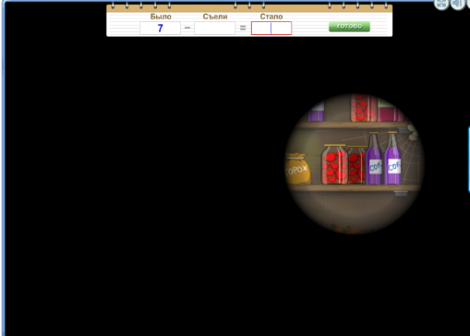
Игра поможет поработать с понятиями разности, уменьшаемого, вычитаемого, потренировать внимательность и счет.
Для детей от 6 до 8 лет.
Цель игры: нахождение вычитаемого.
Сюжет игры:
Ребенок в гостях в деревне у бабушки. Она неутомимая труженица, в подвале у нее много разных запасов. Нужно помочь бабушке Прасковье посчитать хранящиеся в подвале запасы продуктов. За старательность бабушка угостит ребенка вкусным пирогом.
Описание игры. Рекомендации по настройкам и проведению:
Данная игра познакомит ребенка с элементами примеров на вычитание: уменьшаемым, вычитаемым и разностью. Ребенок будет находить вычитаемое. В игре он будет помогать бабушке посчитать, сколько продуктов, о которых она спрашивает, осталось в подвале. Послушав, о чем просит бабушка, нужно сходить в подвал и с помощью фонарика найти и посчитать, сколько осталось продуктов. Бабушка Прасковья говорит, сколько продуктов было положено в подвал. А ребенок, внимательно изучив полки с фонариком, записывает число продуктов, которые остались. Затем он решает пример на экране и отвечает на вопрос: сколько продуктов было съедено. На этом примере объясните ребенку, что такое «уменьшаемое», «вычитаемое» и «разность».

Дополнительные материалы:
Можно использовать эту игру на занятиях со старшими дошкольниками и учениками начальной школы.
Дополнительный печатный материал послужит для ребенка и домашним заданием, и раскраской.
Поиграйте в игру на решение задачек на вычитание Как вычитают индейцы.
Умножение от 1 до 10
Береги природу
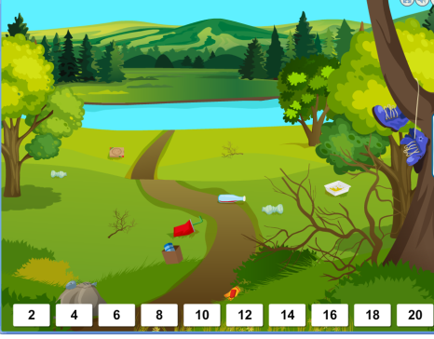
Игра направит внимание ребенка на экологию, бережное отношение к природе и одновременно позволяет потренироваться в умножении. Для детей от 8 до 9 лет.
Цель игры: развитие навыка умножения.
Сюжет игры:
Нужно очистить поляну от мусора и решать примеры.
Описание игры. Рекомендации по настройкам и проведению:
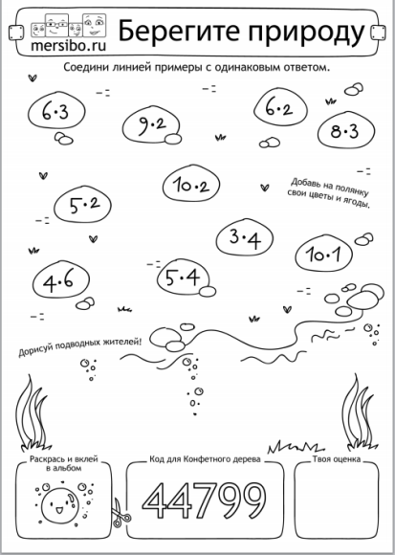
В игре ребенок будет тренироваться в умножении и закреплять свои навыки. А, заодно, заниматься полезным делом - очищать лес от мусора. В настройках можно выбрать, на какое число ребенок будет решать примеры. Увидев мусор, нужно щелкнуть на него, а затем решить появившийся пример. На экране появляются числа-подсказки, из которых нужно выбрать правильное число-ответ. Решая пример, ребенку нужно быть внимательным, потому что, если он даст неправильный ответ, то появится новый мусор.

Дополнительные материалы:
Игру можно проводить в рамках экологических уроков, а также на занятиях по математике.
Дополнительный печатный материал послужит для ребенка и домашним заданием, и раскраской.

Мерсибо для развития математического мышления
Карточки «Пень за пнем»
Сложение и вычитание в пределах 20-ти.
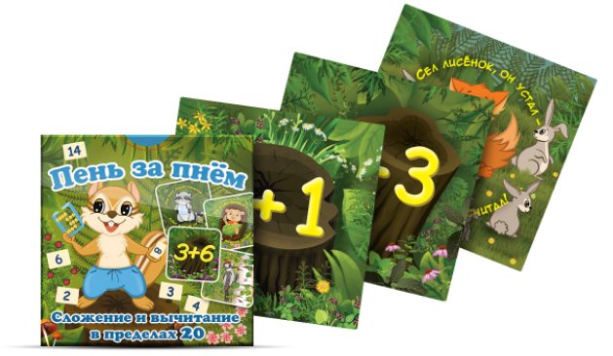
- 54 карточки:
- 90 примеров на сложение и вычитание,
- 9 сказочных героев.

